***MEMORIA VIRTUALE***

Sistema capace di simulare uno spazio di memoria centrale maggiore di quello fisicamente presente o disponibile.

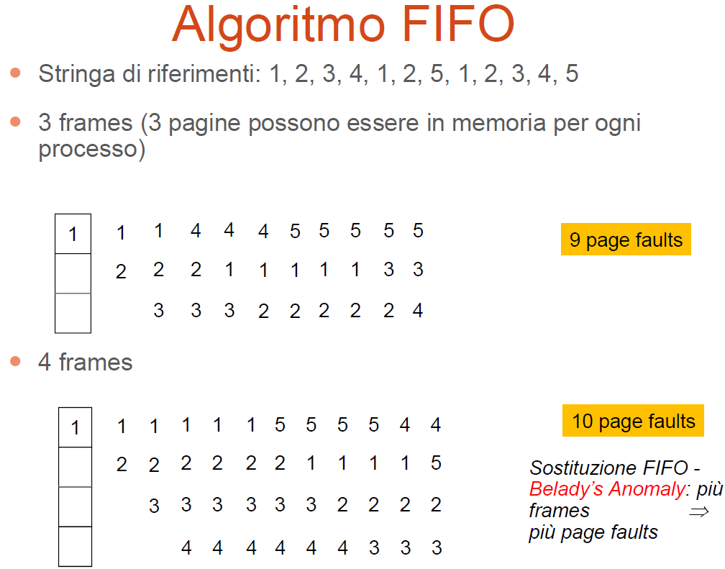

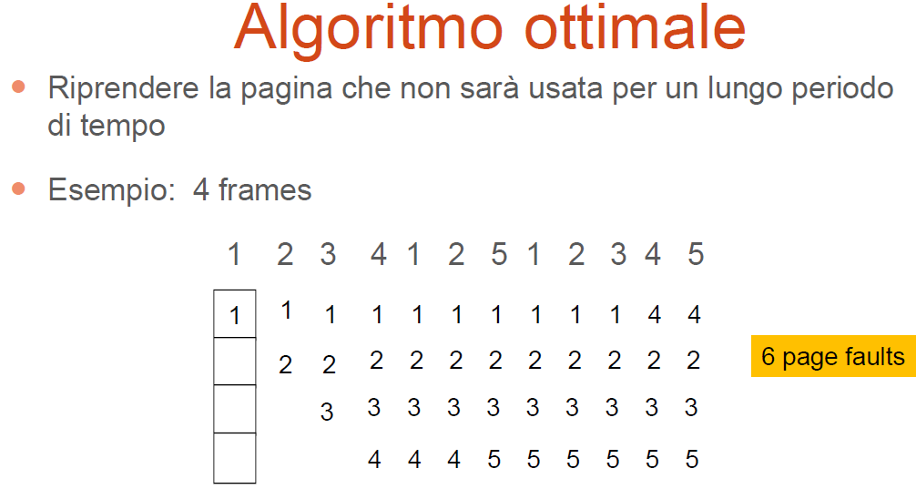

Sostituisce la pagina che non si userà per il periodo di tempo più lungo.

